LUCAS GUEDES SILVA

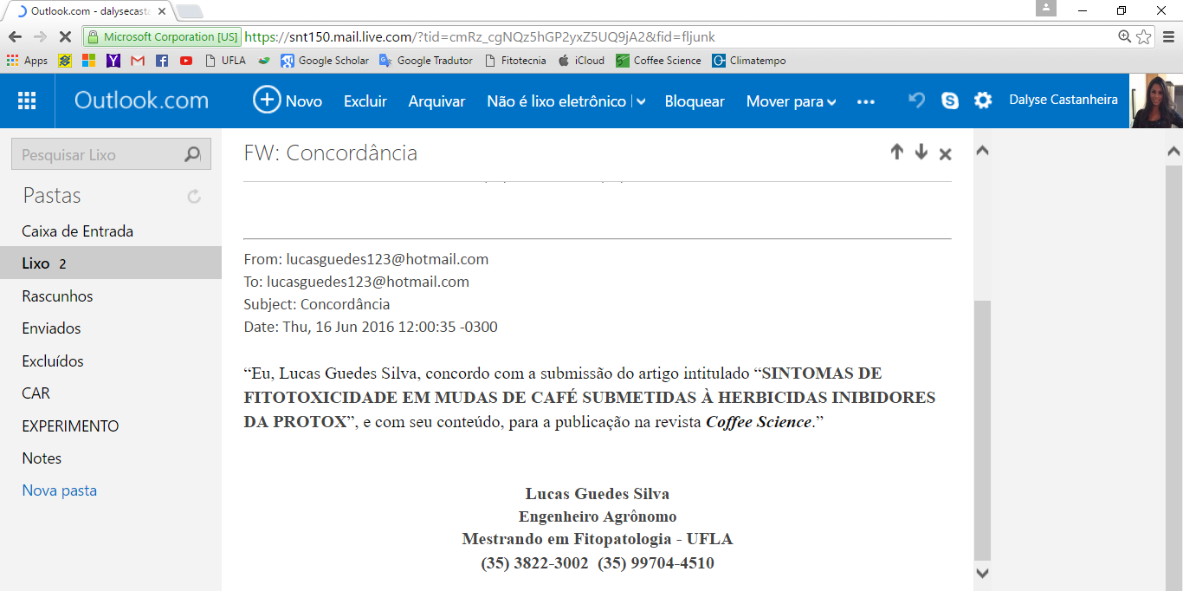

DALYSE TOLEDO CASTANHEIRA

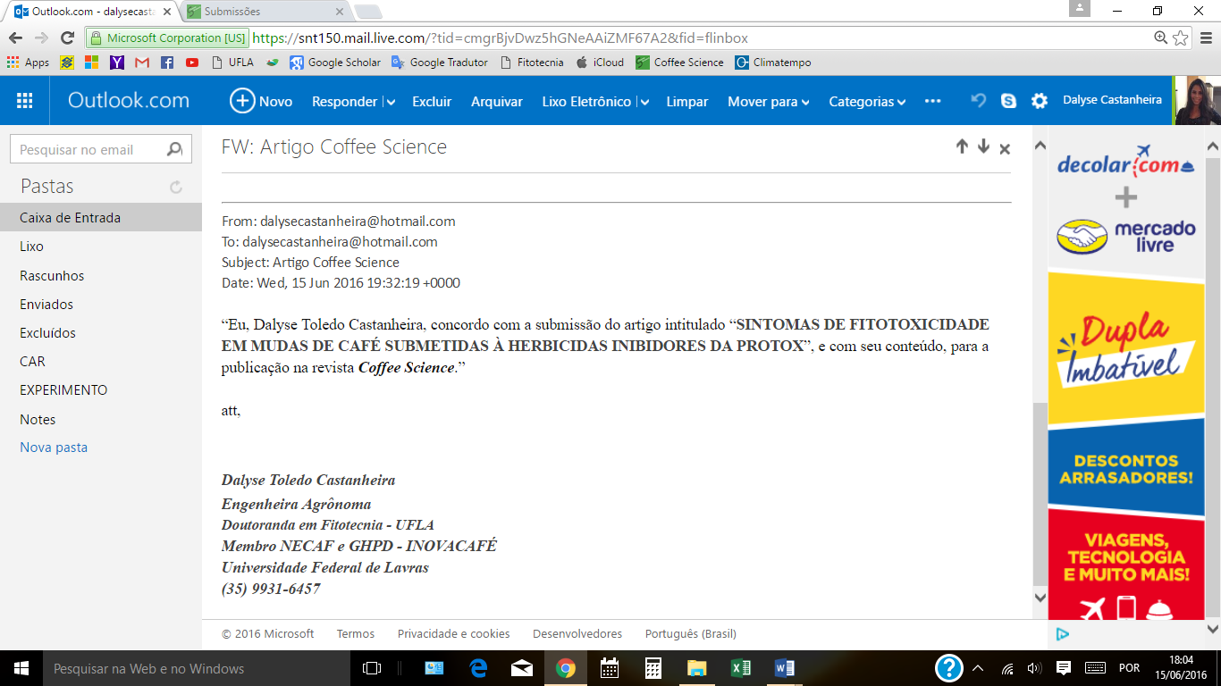

GIOVANI BELUTTI VOLTOLINI

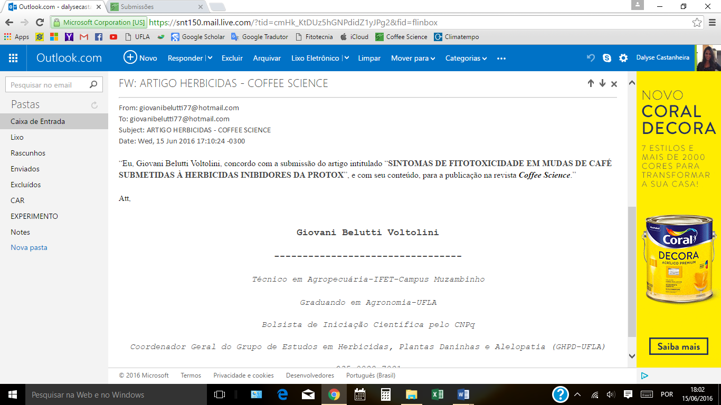

ITAMAR FERREIRA DE SOUZA

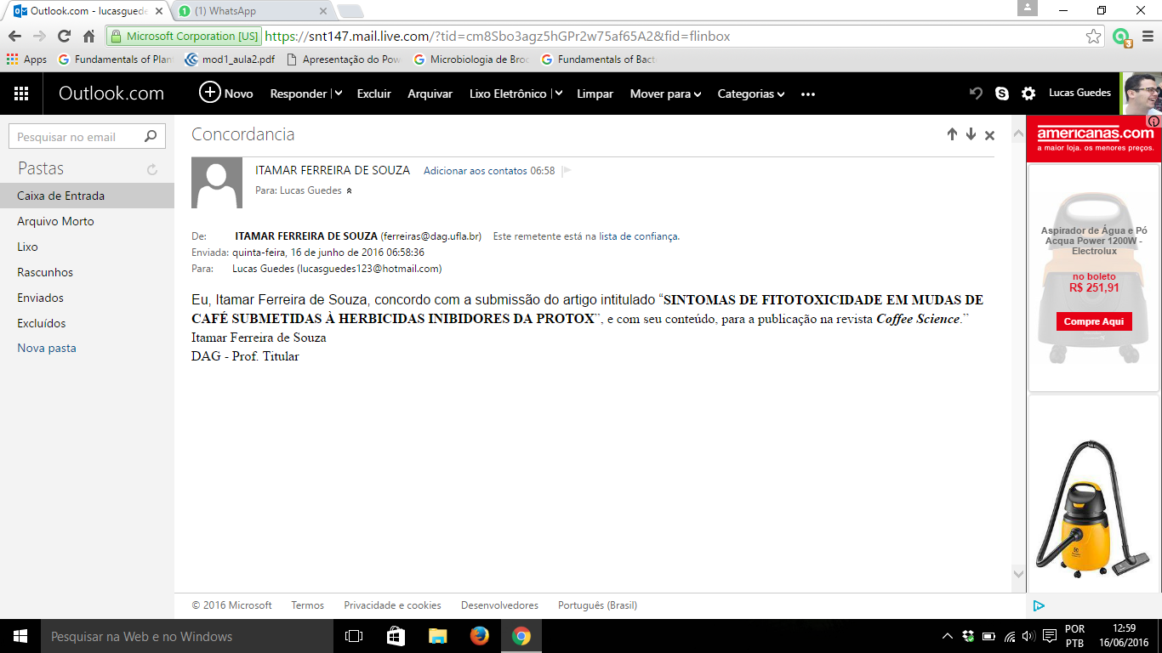

ADENILSON HENRIQUE GONÇALVES

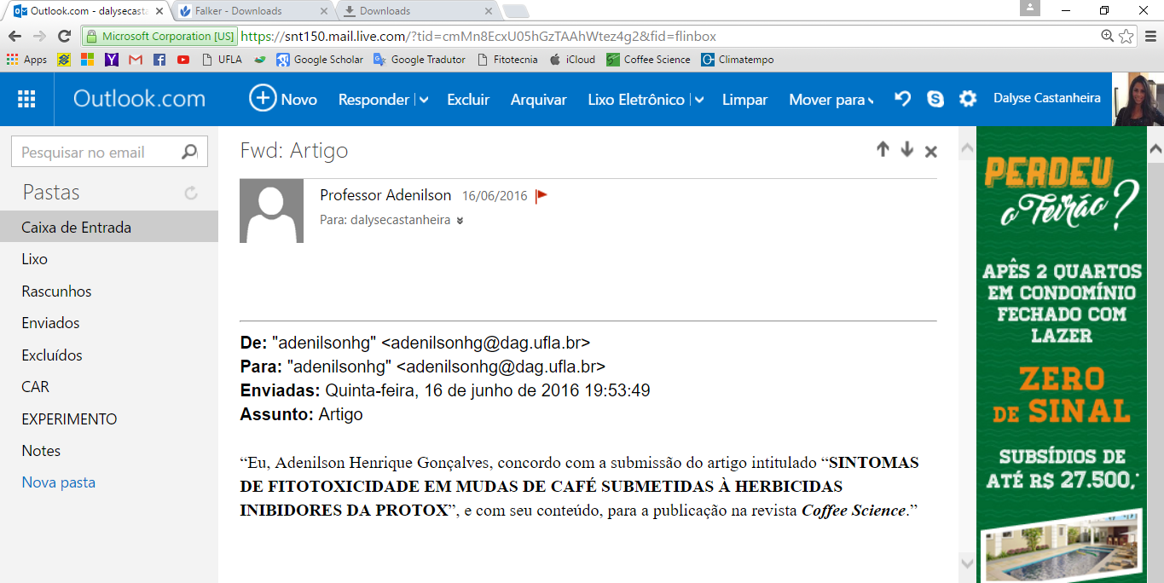

RUBENS JOSÉ GUIMARÃES

